МИНИСТЕРСТВО ОБРАЗОВАНИЯ И НАУКИ РОССИЙСКОЙ ФЕДЕРАЦИИ

**Федеральное государственное бюджетное образовательное учреждение высшего профессионального образования**

**«Кемеровский государственный университет»**

**Институт Цифры**

**ОТЧЕТ**

**О ВЫПОЛНЕНИИ ЛАБОРАТОРНОЙ РАБОТЫ**

**“Введение в КОП. Указатели, полиморфизм. Таблица виртуальных методов. Интерфейсы”**

по дисциплине “Введение в компонентно-ориентированное программирование”

студента 2 курса

**Погосян Давид Арменович**

Направление 02.03.02 – “Фундаментальная информатика и информационные технологии”

Преподаватель:

доцент Колесникова Т. Г.

______________________

Работа защищена:

“____”___________202_г.

с оценкой _____________

Кемерово, 2025

**Ход работы**

1. Пример № 1

IX.cpp – интерфейсный класс

Изображение выглядит как текст, снимок экрана, Шрифт

Контент, сгенерированный ИИ, может содержать ошибки.

IX.cpp – интерфейсный класс

Изображение выглядит как текст, снимок экрана, Шрифт

Контент, сгенерированный ИИ, может содержать ошибки.

CA.cpp – компонент

Изображение выглядит как текст, снимок экрана, программное обеспечение

Контент, сгенерированный ИИ, может содержать ошибки.

main.cpp

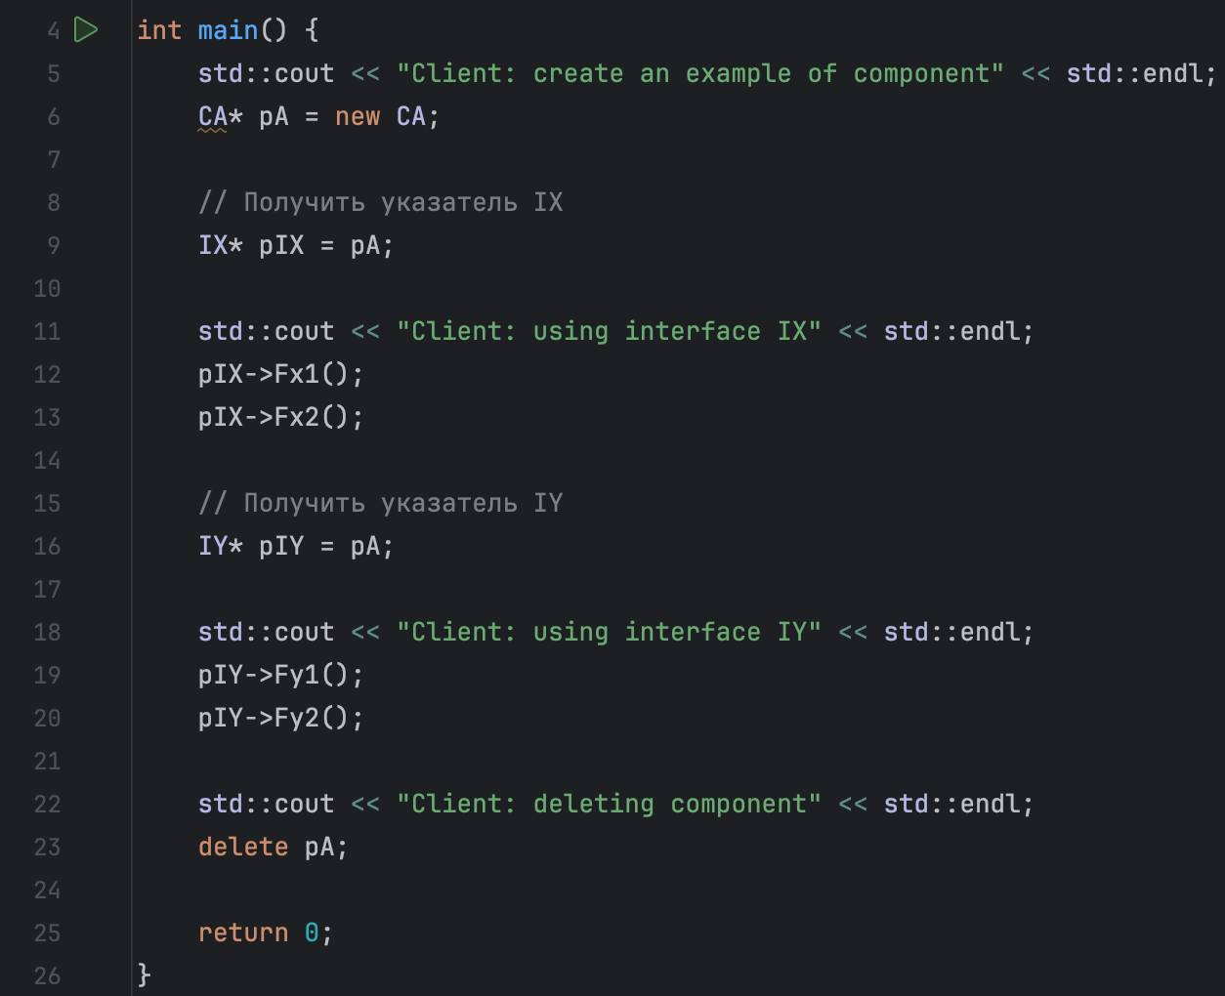

Вывод:

Изображение выглядит как текст, снимок экрана, Шрифт

Контент, сгенерированный ИИ, может содержать ошибки.2. Пример № 2

IX.cpp – интерфейсный класс

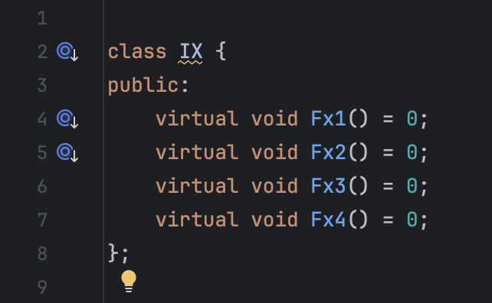

CA.cpp

Изображение выглядит как текст, снимок экрана, программное обеспечение

Контент, сгенерированный ИИ, может содержать ошибки.

main.cpp

Изображение выглядит как текст, снимок экрана, программное обеспечение, Операционная система

Контент, сгенерированный ИИ, может содержать ошибки.

Вывод:

Изображение выглядит как текст, снимок экрана, Шрифт

Контент, сгенерированный ИИ, может содержать ошибки.

1. Пример № 3

**Заключение**